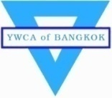

**ใบสมัคร**

ชื่อ____________________________________________________________________

อายุ____________ ปี วัน/เดือน/ปีเกิด________________ชื่อเล่น________________

โรคประจำตัว ไม่มี มี อาการ__________________________

ที่อยู่ __________________________________________________________________

รหัสไปรษณีย์______________________Email:______________________________

โรงเรียน_____________________________มือถือ____________________________

**สำหรับผู้ปกครอง**

ข้าพเจ้า_____________________________________อนุญาตให้เข้าร่วมกิจกรรมได้

กิจกรรมที่สมัคร 🗆 Mini Day Camp รุ่นที่ 1 🗆 Mini Day Camp รุ่นที่ 4

🗆 Mini Day Camp รุ่นที่ 2

🗆 Mini Day Camp รุ่นที่ 3

ลงชื่อผู้ปกครอง____________________________________________________

**สำหรับเจ้าหน้าที่**

ได้รับเงินตามใบเสร็จเล่มที่_______ เลขที่_________จำนวนเงิน____________บาท

วันที่ออก________________________________ผู้รับเงิน________________________

***วิธีการชำระเงิน***

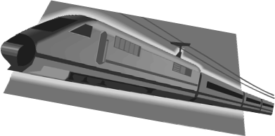

1.โอนเงิน ในนาม “สมาคม YWCA กรุงเทพฯ”

1.1 บัญชีออมทรัพย์ธนาคารกสิกรไทย สาขาสำนักสีลม เลขที่บัญชี 001 -2-63748-9

1.2 บัญชีออมทรัพย์ธนาคารกรุงเทพ สาขาสวนพลู เลขที่บัญชี 200 - 0-59965-0

1.3 บัญชีออมทรัพย์ ธนาคาร UOBสาขาอาคารไทยวา เลขที่บัญชี 094-2-11340-8

2.ชำระด้วยเงินสด

2.1 ฝ่ายการเงิน ชั้น5 (จันทร์ – ศุกร์ 09.00 – 16.00 น.)

2.2 ที่เคาท์เตอร์ประชาสัมพันธ์ ชั้น 1 (จันทร์ – อาทิตย์และนอกเวลาทำการ หลังเวลา16.00น.เป็นต้นไป)

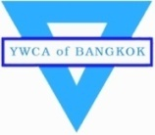

หมายเหตุ

1.กรณีโอนเงินผ่านธนาคารกรุณาส่งแฟกซ์สำเนาใบโอนเงินมาที่สมาคมฯ แฟกซ์ 0-2286-3310 (อัตโนมัติ) หรือ โทร. 0-2287-3136ต่อ 515,516



2.กรณีผู้สมัครยกเลิกการเข้าร่วมกิจกรรม ทางสมาคมฯขอสงวนสิทธ์ในการไม่คืนค่าสมัครในทุกกรณี

ค่ายกลางวันระยะสั้น

***YWCA MINI DAY CAMP***



**สมาคม YWCA กรุงเทพฯ**

มุ่งพัฒนาภาวะผู้นำ และเสริมสร้างความเข้มแข็งให้แก่สตรี เยาวสตรี และผู้ด้อยโอกาสให้ได้รับความยุติธรรม มีสันติสุข มีพลานามัยที่ดี มีศักดิ์ศรีของความเป็นมนุษย์ มีเสรีภาพ และร่วมพิทักษ์สิ่งแวดล้อมโดยดำเนินตามหลักคำสอนของพระคริสตธรรมคัมภีร์



**สนใจติดต่อสอบถามได้ที่สมาคม YWCA กรุงเทพฯ**

**13 ถ.สาทรใต้ แขวงทุ่งมหาเมฆ เขตสาทร กรุงเทพฯ 10120**

**โทร 0-2287-3136 ต่อ 515 / 516**

**Website www.ywcabangkok.com**

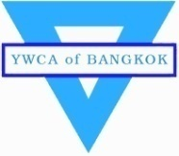

**“เมื่อเด็กยิ้ม**



**โลกก็ยิ้ม”**

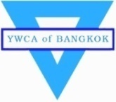

**Mini Day Camp2010**

**ค่าย มินิเดย์แคมป์ 2010**

**‘‘ Edutainment ’’**

**สอดแทรกวิชาการ**

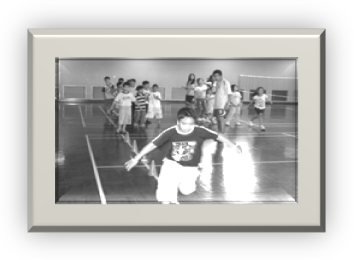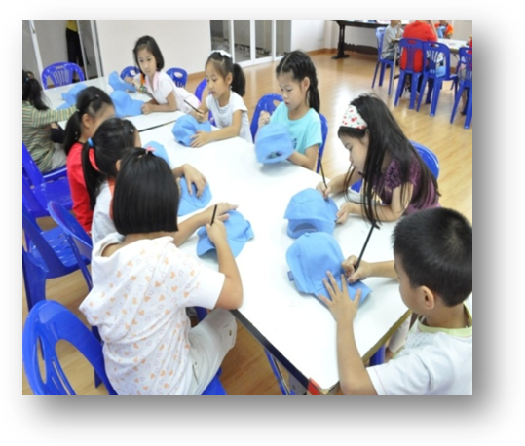

* **คณิตคิดสนุก**
* **English for You**
* **วิทยาศาสตร์น่ารู้**

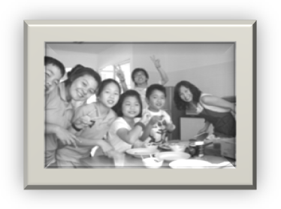

* **ภาษาไทยวัยมันส์**



**เรียนรู้คู่กิจกรรม**

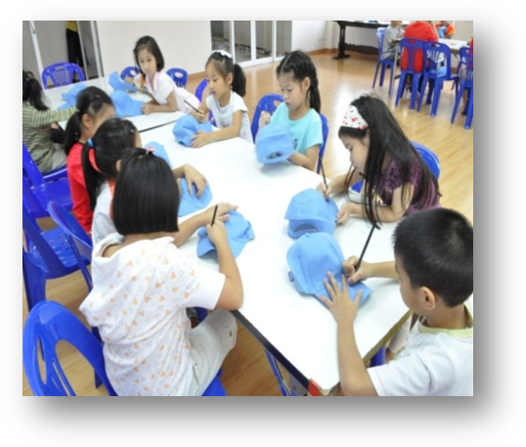

* **สันทนาการ**

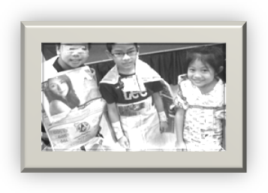

* **หนูน้อยคู่ครัว**
* **walk rally**



* **แบดมินตัน**
* **ฯลฯ**

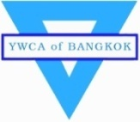

**Mini DayCamp2010**

**ค่าย มินิเดย์แคมป์ 2010**

**กิจกรรมค่ายมินิเดย์แคมป์เป็นกิจกรรมที่จัดขึ้นมาช่วงเดือนตุลาคม 2010 ซึ่งเป็นช่วงที่โรงเรียนต่างๆ ปิดภาคเรียน เพื่อให้เด็กๆเยาวชนใช้เวลาว่างให้เกิดประโยชน์ โดยมุ่งหวังให้เยาวชนพัฒนาทั้งทางด้านความฉลาดทางด้านสติปัญญา ( IQ) และความฉลาดทางด้านอารมณ์ (EQ)ควบคู่กัน**

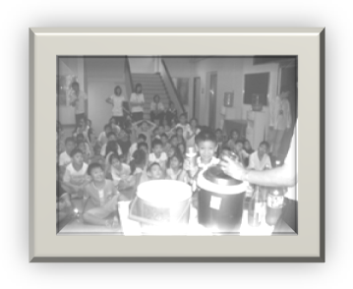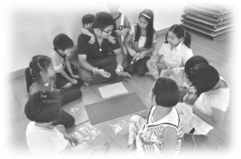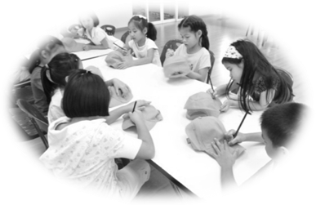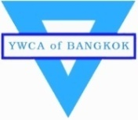

***YWCA MINI DAY CAMP 2010***

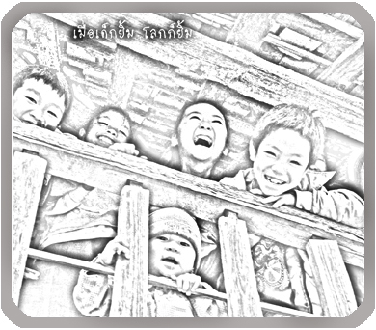

**ระยะเวลากิจกรรม**

รุ่นที่ 1 วันที่ 4 – 8 ตุลาคม 2553 ค่าลงทะเบียน 2,200 บาท

รุ่นที่ 2 วันที่ 11 – 15 ตุลาคม 2553 ค่าลงทะเบียน 2,200 บาท

รุ่นที่ 3 วันที่ 18 – 22 ตุลาคม 2553 ค่าลงทะเบียน 2,200 บาท

รุ่นที่ 4 วันที่ 26 – 29 ตุลาคม 2553 ค่าลงทะเบียน

1,800 บาท

(กิจกรรมทุกรุ่นเริ่มเวลา 08.30 – 16.30 น.)

****รับจำนวน 50 คน ต่อรุ่น****